What is a nerual network?
A simple neural network:
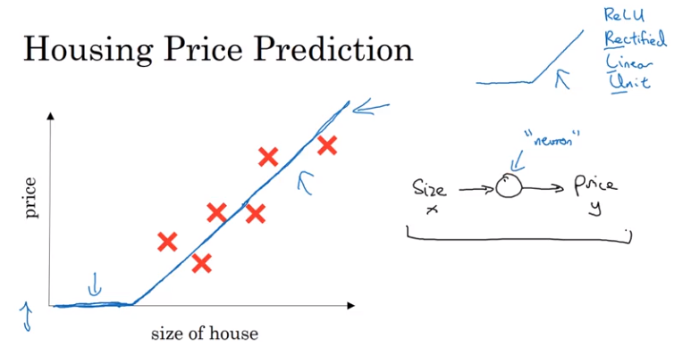
Stack for more complex networks
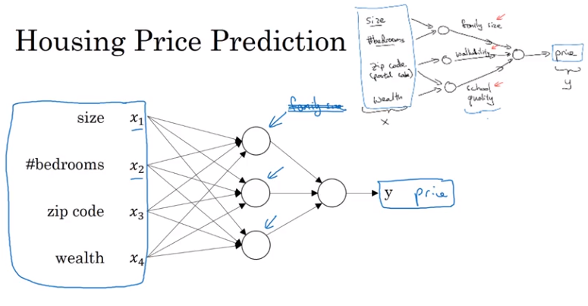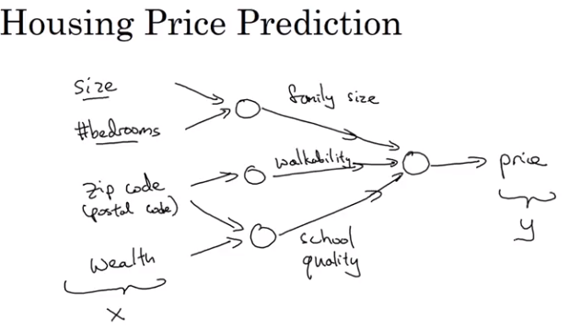
每个隐藏层变量可能表示一个组合特征，比如size和# of bedroom可以组合成更抽象的特征famliy size.

Supervised Learning with Neural Networks
例子：
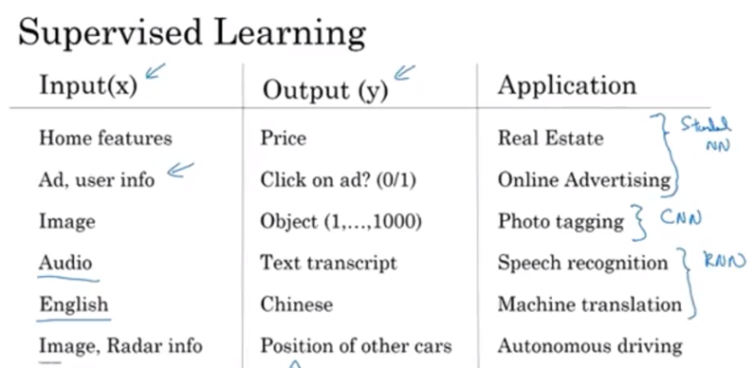

训练样本有输入和输出
对于广告点击、房价预测类似的任务，常使用标准的神经网络模型，图像任务常用模型为CNN，对于语音识别，机器翻译任务基本使用序列sequence模型RNN，自动驾驶任务则是自定义的深度神经网络。
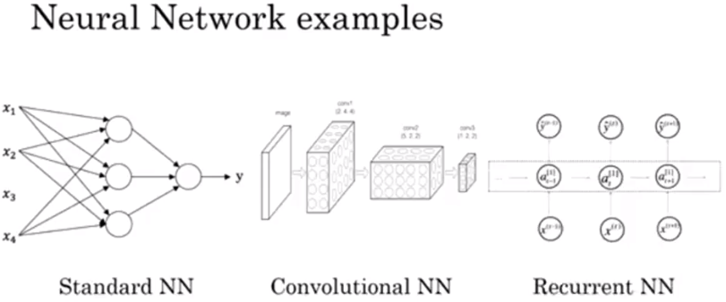
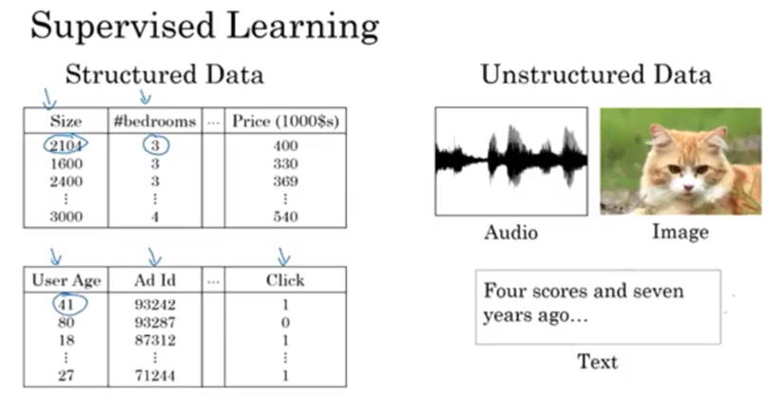
在有结构的数据中，数据的每一维特征都具有特定的意义，而非结构的数据的特征可能是像素点，词，计算机更难理解这些特征而人能更好的理解。而神经网络的应用，使计算机能够更好的理解这些无结构的数据。

Why deep learning taking off?
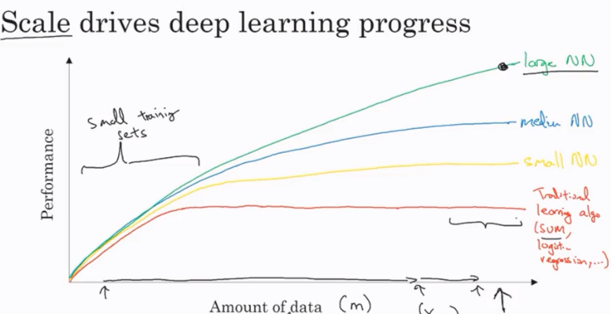
传统机器学习随着数据量的增长，模型的性能增长是有限的，但是神经网络随着数据量和模型的复杂度的增长，模型的性能提升是巨大的。在小数据量的情况下，图中的左侧，传统机器学习和神经网络的性能时不确定的，此时，模型的性能更多的取决于特征工程的好坏，而在大数据量，即图片的右端，深度神经网络会是更好的选择。

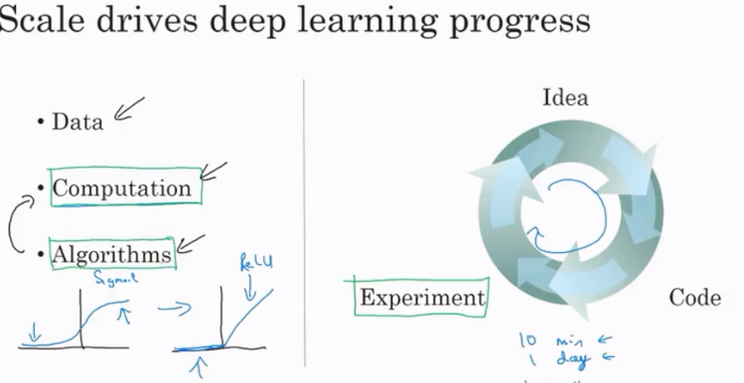
在神经网络的早期，主要是靠数据量提高模型的性能，GPU和CPU提高了计算性能，最近算法层面的创新也提高了模型的计算速度，比如ReLU替代Sigmoid函数，可以加快模型的收敛速度，因为sigmoid的梯度在（0,0.25）之间,，参数的更新非常缓慢。这些方法的提升都有助于我们更快的将想法实现并获得实验结果，加快了实验迭代的速度。

Binary Classification
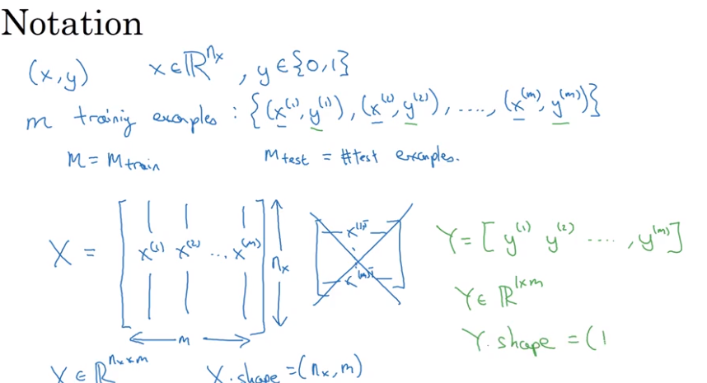
注意训练样本的组织形式。
x.shape=(n,m) n为特征数，m为样本数
y.shape=(1,m)
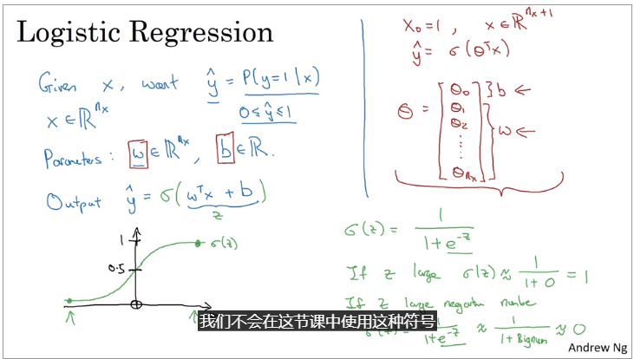
在神经网络编程中，w和b 分开会更容易计算，所以不使用红色的标记

Logistic Regression
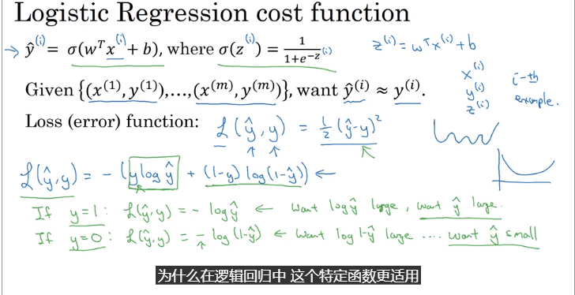
平方损失函数在LR中是非凸的，梯度下降无法找到全局最优解，而log损失可以找到全局最优解。
Loss function计算一个单个样本的错误率，而cost function是所有样本的loss function的均值。

Gradient Descent
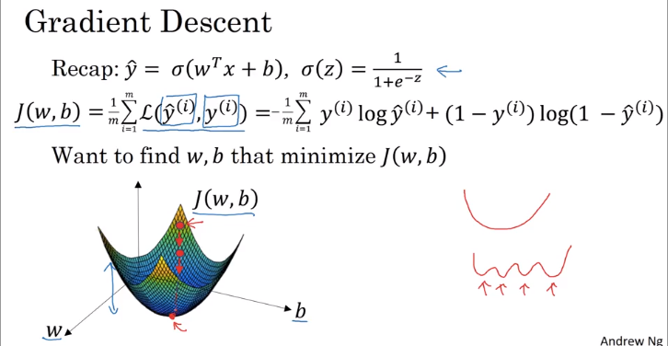

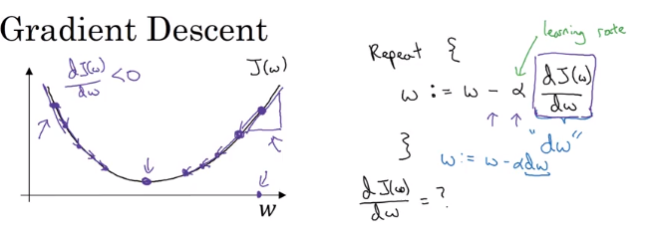

Computation Graph
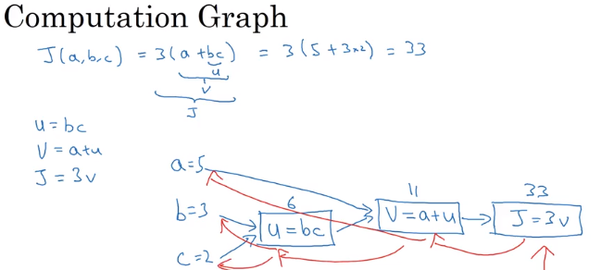
将计算的依赖关系以图表的形式表示，tensorflow也也是这种理念，可以优化并行计算。
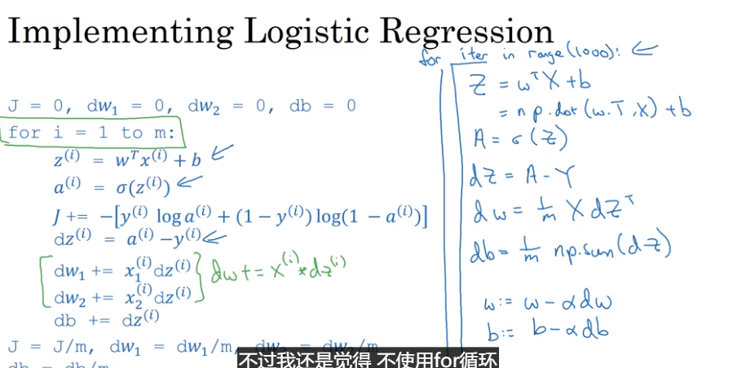

Vectorization
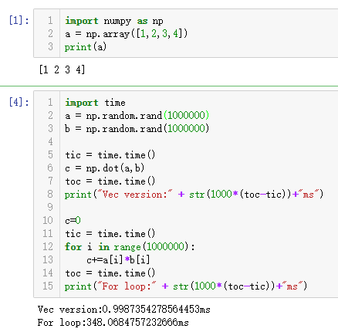
向量化会加快计算速度。
GPU，CPU SIMD 调用内置包会并行化计算
尽量避免显示for循环来进行矩阵计算
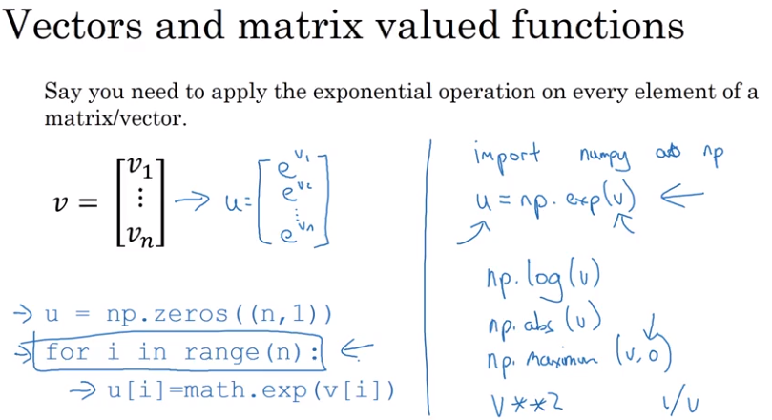
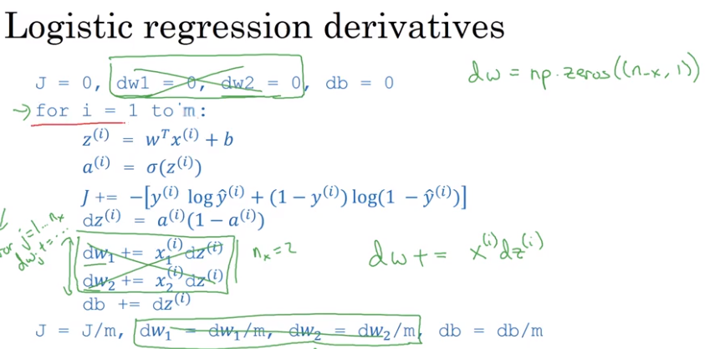

Broadcasting in Python
